# 数学运算知识点

## 基本计算问题

1.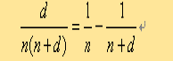，如：1/2+1/6+1/12

2.

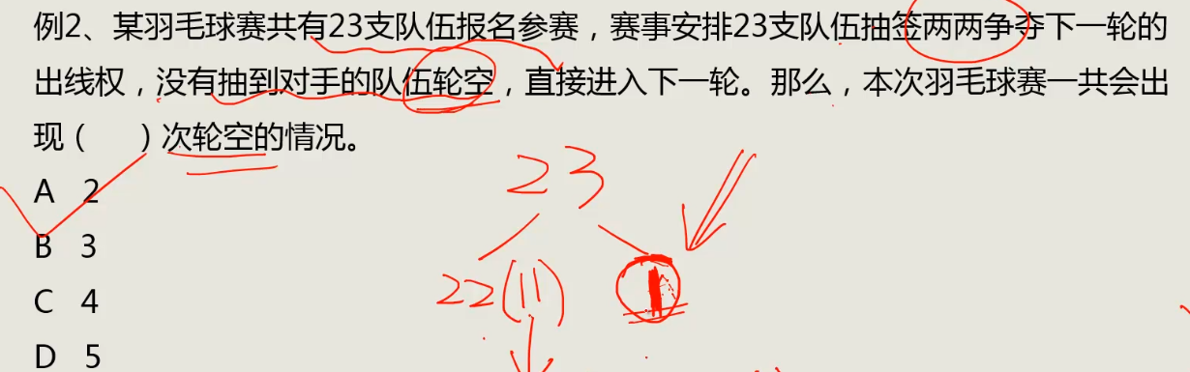

（此题注意，轮空的人直接进入下一场比赛，那么下一场比赛的人就要把此人加上。选择A）

3.在做题过程中，若题干中出现了甲乙丙丁等对象的时候，运算的时候可以简写成ABCD，这样更快速。

4.平均数模型。

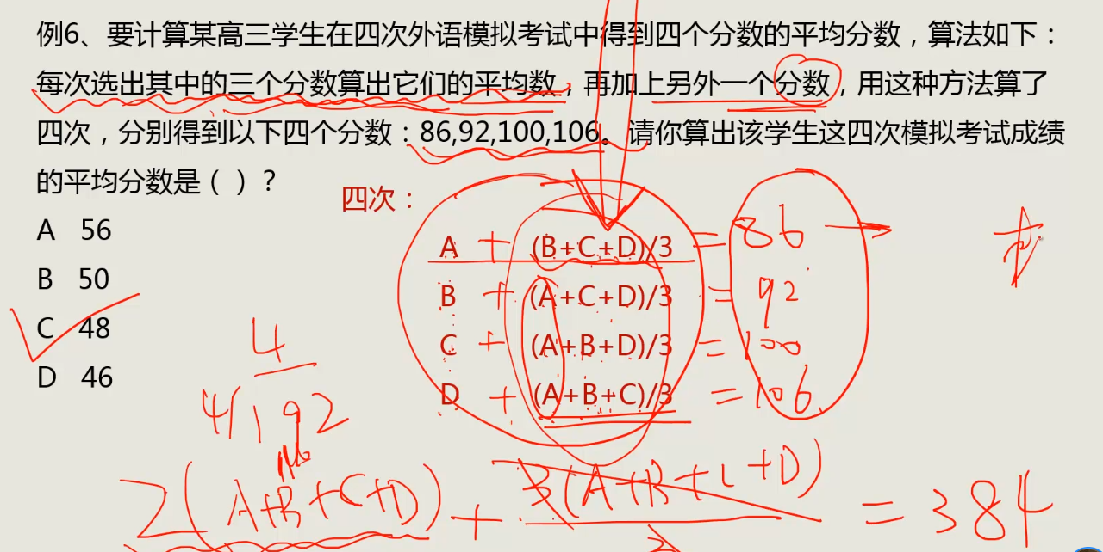

平均数模型：若有ABCD四个数，每次选出其中的三个分数算出它们的平均数，再加上另外一个分数，用这种方式算4次【与ABCD个数相同】，分别得出四个不同的数字abcd。则在计A算过程中ABCD则多算了一次，即2（A+B+C+D）=a+b+c+d。

# 行程问题

1.核心公式：路程=速度×时间。

1千米/时=1/3.6米/秒

3.6千米/时=1米/秒

36千米/时=10米/秒

54千米/时=15米/秒

72千米/时=20米/秒

2、【平均速度】

　　平均速度=总路程÷总时间

　　等时间平均速度=(V1+V2)/2

等距离平均速度=2V1V2/(V1+V2)(实际上，更好的解题思路是特值法，即最小公倍数)（前半段距离=后半段距离，上坡距离=下坡距离都暗示了是等距离问题）

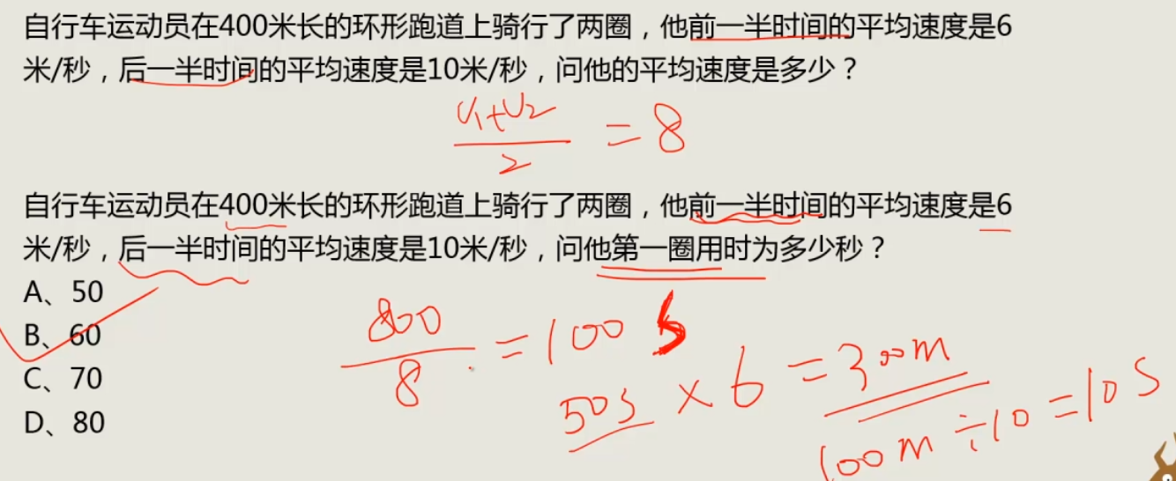4.

（注意，此题必须要先把2圈的整体用时求出来，然后才去计算一圈的用时。）

5、【相遇】

路程和=速度和×相遇时间

注意：环形上的追及和相遇，一般是指同点出发，相遇是反向而行，追及是同向而行。

　　直线上，两人相向而行时，第n次相遇时，路程和=(2n-1)个全程。

　　环形上，两人背向而行，第n次相遇是，路程和=n个周长。

7.【追及】

路程差=速度差×追及时间

　　直线上，只会追上一次。路程差的产生：1)两人同时但不同点出发：快的在后，慢的在前。2)两人同点但不同时出发：慢的先出发，快的后出发。

　　环形上，可以追上n次，第n次追上，路程差=n个周长。

　　3、【两岸相遇】

　　单岸：3S1+S2=2S

　　(S1、S2分别为第1次和第2次相遇时相遇地点距离某边的距离，S是全程)

　　两岸：**3S1-S2=S**

　　(S1、S2分别为第1次和第2次相遇时相遇地点距离不同两边的距离，S是全程)

　　4、【流水行船：】

　　顺水速度=船速+水速

　　逆水速度=船速-水速

　　船速=（顺水速度+逆水速度）/2

　　水速=(顺水速度-逆水速度) /2

　　5、【火车过桥】

　　路程=桥长+车长

　　两车错身而过：路程和=车身长之和=速度和X错身而过时间

　　两车追及：路程差=车身长之和=速度差X追及时间

　　变型问题—“人和队伍”问题：人追队头，路程差=队伍长度;人从队头出发和队尾相遇，路程和=队伍长。

人和有一定车身长的车：路程和=车身长；路程差=车身长

　　6、【时钟问题】

**时针速度=0.5°/分钟;分针速度=6°/分钟**

　　重合：分针要追的度数=5.5°t

　　垂直：分针多走的度数=5.5°t

坏表问题：所走的比例不变

　　7、【发车问题】

　　发车间隔=t分钟(每t分钟发一趟车)，两车相隔的距离=车速×发车间隔t。(注：发车问题中，一般不考虑车身长)

工程问题

　　1、工作总量=工作效率×工作时间

　　2、合作效率=多个人的效率之和

　　3、合作总量=合作效率×工作时间

　　4、工程问题常考题型：一般的多人合作、多人轮流工作、多人周期循环式工作、水管类变型问题等

浓度问题

　　1、溶液=溶质+溶剂

　　2、浓度=溶质/溶液

　　3、混合浓度=混合前溶质的和/混合前溶液的和=(溶质1+溶质2)/(溶液1+溶液2)

　　4、巧用“十字交叉法”解决混合溶液问题

经济利润问题

　　1、收入=成本+利润

　　2、利润率=利润/成本 *100%【备注：数学运算中，除非题干特意说明，否则利润率均等于利润/成本。但经济学方面、资料分析中未必如此，注意注意!】

　　3、收入=成本(1+利润率)

容斥原理

　　1、A∪B= A+B-A∩B

　　2、A∪B∪C= A+B+C-(A∩B+B∩C+A∩C)+A∩B∩C

　　3、A∪B∪C=A+B+C-(同时满足两个条件的人数)-2×A∩B∩C

4、S=M＋A∪B∪C”。其中S指总人数，M指不满足题中任何一个条件的人数。

排列组合

　　1、排列和组合的计算公式：A(n,m)=n*(n-1)*(n-2)*……*(n-m+1);C(n,m)=n*(n-1)*(n-2)*……*(n-m+1)/m!;C(n,m)=C(n,n-m)。

　　2、分类原理和分步原理的区别和运用：分类用加法，分步用乘法。

　　3、排列组合的常见方法：特殊元素优先法、捆绑法、插空法、插板法、反面法。

插空法：插空法：适用于排列组合中的“不相邻问题”，即在解决对于某几个元素要求不相邻的问题时，先将其它元素排好，再将指定的不相邻的元素插入已排好元素的间隙或两端位置，从而将问题解决的策略。

例如：把12棵同样的松树和6棵同样的柏树种植在道路两侧，每侧种植9棵，要求每侧的柏树数量相等且不相邻，且道路起点和终点处两侧种值的都必须是松树。问有多少种不同的种植方法？

解：本题考查排列组合。根据“共12棵松树种在公路两旁”可知：公路两边各6棵松树，在它们中间要插入6/2=3棵柏树，而且柏树要求互不相邻，显然只能将柏树插入6棵松树的5个空中，故从5个空中选出3个空栽种柏树即可，每一边的种植方式=C（5,3）=10种，两侧一共不同的种植方式为10*10=100种（分步）。故答案为C。

基础数学知识

　　1、【常考数列的求和】

　　自然数列：1+2+3+……+n=n*(n+1)/2。[自然数列中，数的个数=(大数-小数)+1]

　　公差为d的等差数列：a[n]=a[1]+(n-1)d;S[n]=(a[1]+a[n])/2×n;S[n]=na[1]+n(n-1)/2×d。

　　2、【2、3、5的倍数的数字特征】

　　2的倍数=该数能被2整除：数的最末一位数字是一个偶数;

　　5的倍数=该数能被5整除：数的最末一位数字是0或5;

　　3(9)的倍数=该数能被3(9)整除： 数的各个位上的数字之和是3(9)的倍数。

　　3、【最小公倍数】

　　两个或多个整数的公倍数里最小的那一个叫做它们的最小公倍数。

　　最小公倍数的求法：短除法

　　4、【同余定理】

　　1)、差同减差(选除数的最小公倍数，然后“减差”)

　　2)、和同加和(选除数的最小公倍数，然后“加和”)

　　3)、余同取余(选除数的最小公倍数，然后“加余”)

　　4)、加最小公倍数：所得数加上除数的最小公倍数的任意整数倍都满足条件。

